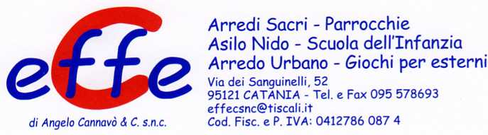

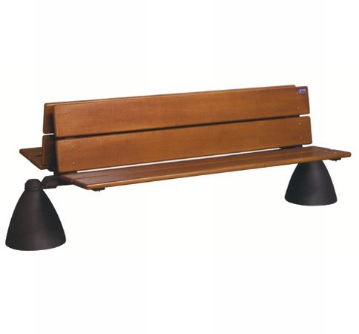

Descrizione:
Panca Polis, formata da 2 supporti in ghisa di forma
tronco conica, seduta e schienale realizzate con barre
di legno iroko, Ingombro totale 252ex52x84
cm(altezza seduta 49 cm).
Categoria : Panche
Codice: EP02046

